**Members:**

* Mario Orlando (2602078291)
* Jonathan Maverick (2602070396)
* Stephen (2602071272)
* Samuel (2602070244)
* Wilson Wijaya (2602075440)

**Final Report Bukulapak**

1. **Latar Belakang**

Proyek "Bukulapak" dikembangkan untuk mendukung Sustainable Development Goals (SDG) 4, yaitu **Pendidikan Berkualitas**. SDG 4 bertujuan untuk memastikan pendidikan yang inklusif, adil, dan berkualitas bagi semua orang, serta mendorong pembelajaran sepanjang hayat. Pendidikan adalah elemen kunci dalam meningkatkan taraf hidup dan mendorong kemajuan sosial, sehingga menjadi salah satu prioritas utama di tingkat global.

Indonesia, sebagai salah satu negara dengan populasi besar, masih menghadapi tantangan dalam meningkatkan akses ke pendidikan berkualitas. Salah satu kendala utama adalah kurangnya akses ke buku dan sumber daya pendidikan, terutama di daerah terpencil. Buku fisik, meskipun sangat penting, memiliki keterbatasan dalam hal distribusi, biaya, dan dampak lingkungan. Hal ini menimbulkan kesenjangan akses terhadap pengetahuan yang harus segera diatasi.

Bukulapak hadir sebagai solusi digital yang memberikan akses mudah dan terjangkau ke buku elektronik (e-book). Melalui platform ini, siapa saja dapat membeli dan membaca buku tanpa harus mengkhawatirkan kendala fisik seperti lokasi atau waktu. Dengan memanfaatkan teknologi, aplikasi ini memungkinkan pendidikan menjadi lebih inklusif dan merata.

Selain mendukung pendidikan, Bukulapak juga sejalan dengan upaya pelestarian lingkungan. Buku elektronik mengurangi kebutuhan akan produksi kertas, yang berarti penebangan pohon dapat diminimalkan. Hal ini mendukung terciptanya ekosistem yang lebih hijau dan berkelanjutan. Dengan begitu, Bukulapak tidak hanya berkontribusi pada peningkatan literasi tetapi juga pada keberlanjutan lingkungan.

Proyek ini juga merupakan contoh bagaimana teknologi dapat digunakan untuk memecahkan masalah sosial. Dengan memanfaatkan perkembangan teknologi digital, Bukulapak membuka jalan bagi generasi mendatang untuk belajar dan berkembang dengan cara yang lebih efektif, efisien, dan ramah lingkungan.

1. **Deskripsi Proyek**

Bukulapak adalah platform berbasis web yang dirancang untuk memudahkan akses ke buku elektronik. Platform ini didesain untuk dapat digunakan oleh semua orang, baik mereka yang baru mengenal teknologi maupun pengguna yang sudah terbiasa dengan aplikasi digital. Dengan antarmuka yang sederhana namun fungsional, Bukulapak memberikan pengalaman pengguna yang intuitif.

Platform ini menawarkan dua peran utama: **User** dan **Admin**. Pengguna (User) dapat mencari, membeli, dan membaca buku secara digital. Selain itu, mereka dapat memberikan ulasan dan rating terhadap buku yang telah mereka beli. Fitur ini memungkinkan adanya komunitas yang saling mendukung untuk merekomendasikan buku berkualitas. Sementara itu, Admin memiliki akses untuk mengelola koleksi buku, mulai dari menambahkan hingga menghapus buku di platform.

Salah satu keunggulan Bukulapak adalah kemudahan dalam proses transaksi. Dengan integrasi payment gateway, pengguna dapat memilih berbagai metode pembayaran yang sesuai dengan preferensi mereka, seperti kartu kredit, transfer bank, atau dompet digital. Proses pembayaran yang cepat dan aman memastikan bahwa pengguna dapat fokus pada pengalaman membaca tanpa hambatan teknis.

Untuk mendukung pengalaman pengguna yang lebih baik, Bukulapak juga dilengkapi dengan fitur pencarian, filter, dan pengurutan buku. Fitur ini memungkinkan pengguna menemukan buku yang mereka butuhkan dengan cepat, berdasarkan kategori, harga, atau popularitas. Dengan fitur ini, platform menjadi lebih personal dan relevan bagi setiap pengguna.

Selain itu, Bukulapak juga dirancang untuk mendukung pembelajaran sepanjang hayat. Dengan koleksi buku yang terus diperbarui, platform ini menjadi sumber daya yang dapat diandalkan untuk kebutuhan pendidikan formal maupun informal. Melalui Bukulapak, belajar menjadi lebih mudah, terjangkau, dan fleksibel.

Platform ini dirancang untuk digunakan oleh semua orang, dengan dua jenis peran utama:

* 1. **User**: Pengguna yang dapat membeli dan membaca e-book.
  + Contoh akun:
    - Email: user@gmail.com
    - Password: user
  1. **Admin**: Pengelola yang menyediakan e-book di platform.
  + Contoh akun:
    - Email: admin@gmail.com
    - Password: admin

1. **Tujuan Proyek**

Proyek Bukulapak dirancang dengan tujuan-tujuan berikut:

* 1. **Memfasilitasi akses digital ke buku dan sumber daya pengetahuan.**

Platform ini menyediakan buku elektronik dalam berbagai kategori yang dapat diakses kapan saja dan di mana saja, sehingga mendukung kebutuhan pembelajaran pengguna.

* 1. **Mendukung peningkatan pendidikan dan literasi.**

Dengan menyediakan bahan bacaan yang relevan dan berkualitas, Bukulapak membantu masyarakat meningkatkan kemampuan membaca dan memahami informasi.

* 1. **Meningkatkan kesadaran akan pentingnya membaca.**

Aplikasi ini mendorong masyarakat untuk membiasakan membaca sebagai bagian dari rutinitas harian dengan menghadirkan buku dalam format elektronik yang mudah diakses.

* 1. **Mengurangi dampak lingkungan dari produksi buku fisik.**

Dengan beralih ke buku elektronik, Bukulapak membantu mengurangi konsumsi kertas dan emisi karbon yang dihasilkan dari distribusi buku fisik.

* 1. **Mengintegrasikan teknologi untuk menciptakan dampak sosial positif.**

Bukulapak memanfaatkan teknologi modern untuk menciptakan solusi yang mendukung pendidikan berkelanjutan dan membantu masyarakat mengatasi kendala akses.

1. **Manfaat Aplikasi**

Bukulapak memberikan manfaat yang beragam bagi penggunanya, di antaranya:

* 1. **Kemudahan akses ke berbagai jenis buku.**

Pengguna dapat dengan mudah mencari, membeli, dan membaca buku melalui platform ini tanpa harus pergi ke toko fisik atau menunggu pengiriman.

* 1. **Kemudahan transaksi yang aman dan cepat.**

Dengan integrasi payment gateway seperti Midtrans, proses pembayaran dilakukan dengan berbagai metode yang aman dan sesuai kebutuhan pengguna.

* 1. **Meningkatkan budaya membaca di masyarakat.**

Bukulapak menyediakan bahan bacaan yang berkualitas sehingga pengguna terdorong untuk menjadikan membaca sebagai kebiasaan.

* 1. **Kontribusi terhadap pelestarian lingkungan.**

Mengurangi konsumsi kertas dengan menyediakan buku dalam format elektronik adalah langkah yang ramah lingkungan dan mendukung keberlanjutan.

* 1. **Pengalaman pengguna yang personal dan relevan.**

Dengan fitur pencarian, filter, dan sorting, aplikasi ini membantu pengguna menemukan buku yang sesuai dengan preferensi mereka.

1. **Fitur-fitur dan Dokumentasi**
   1. **Homepage**

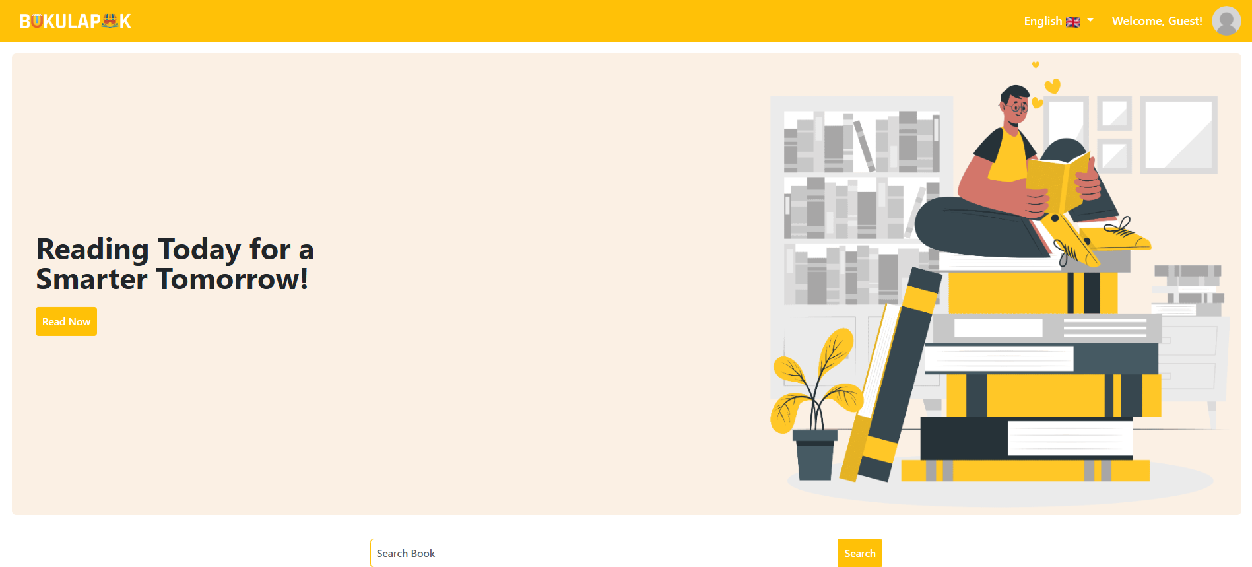 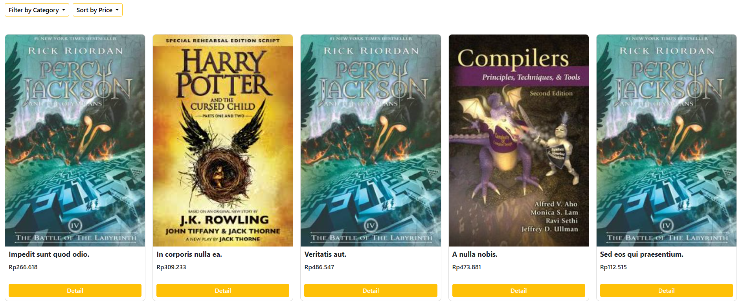 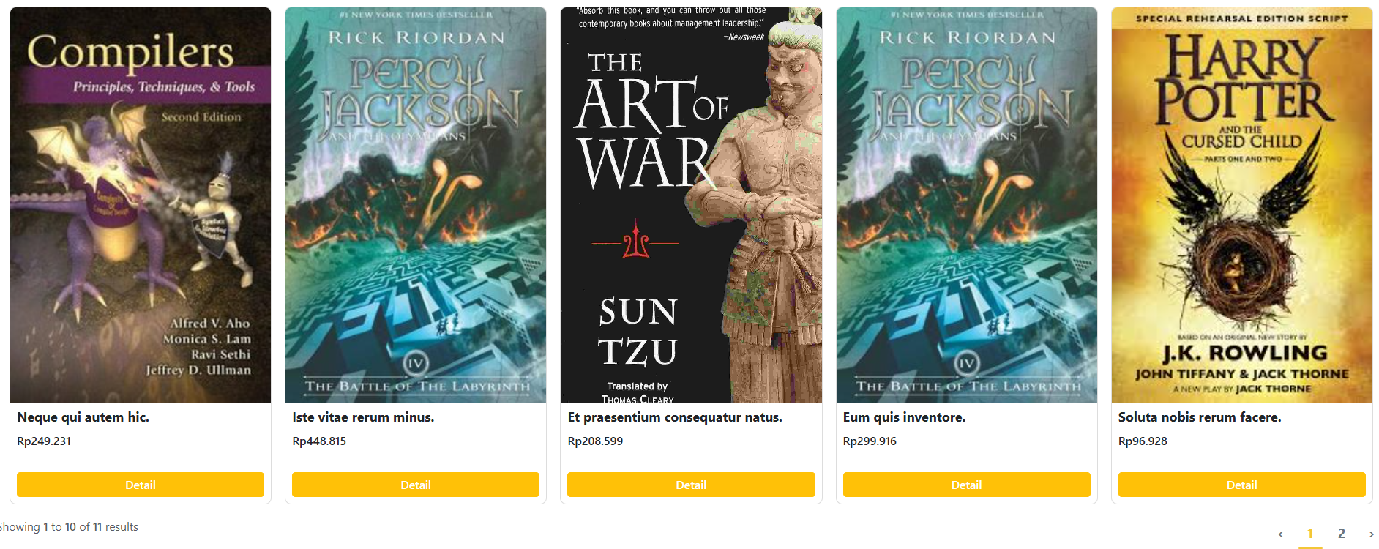 

* 1. **Login**

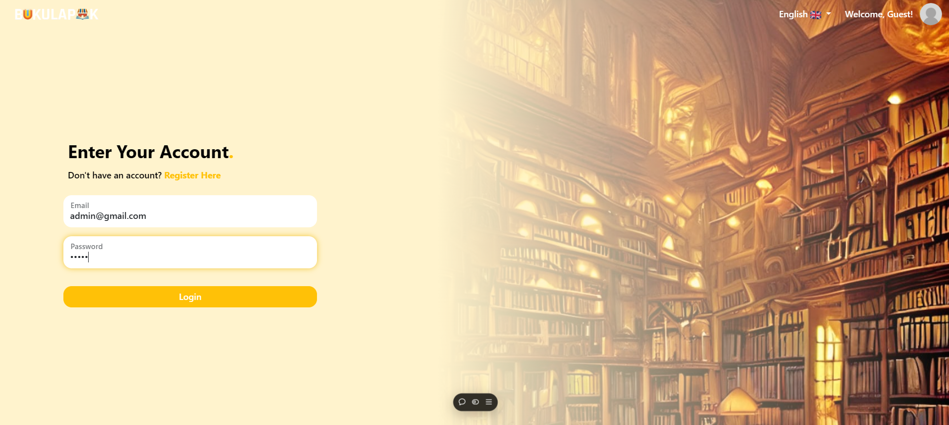

* 1. **Register**

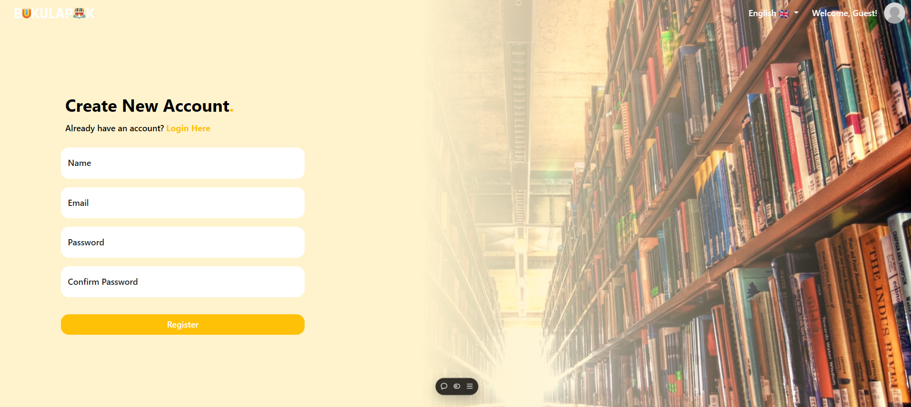

* 1. **Admin Page**

 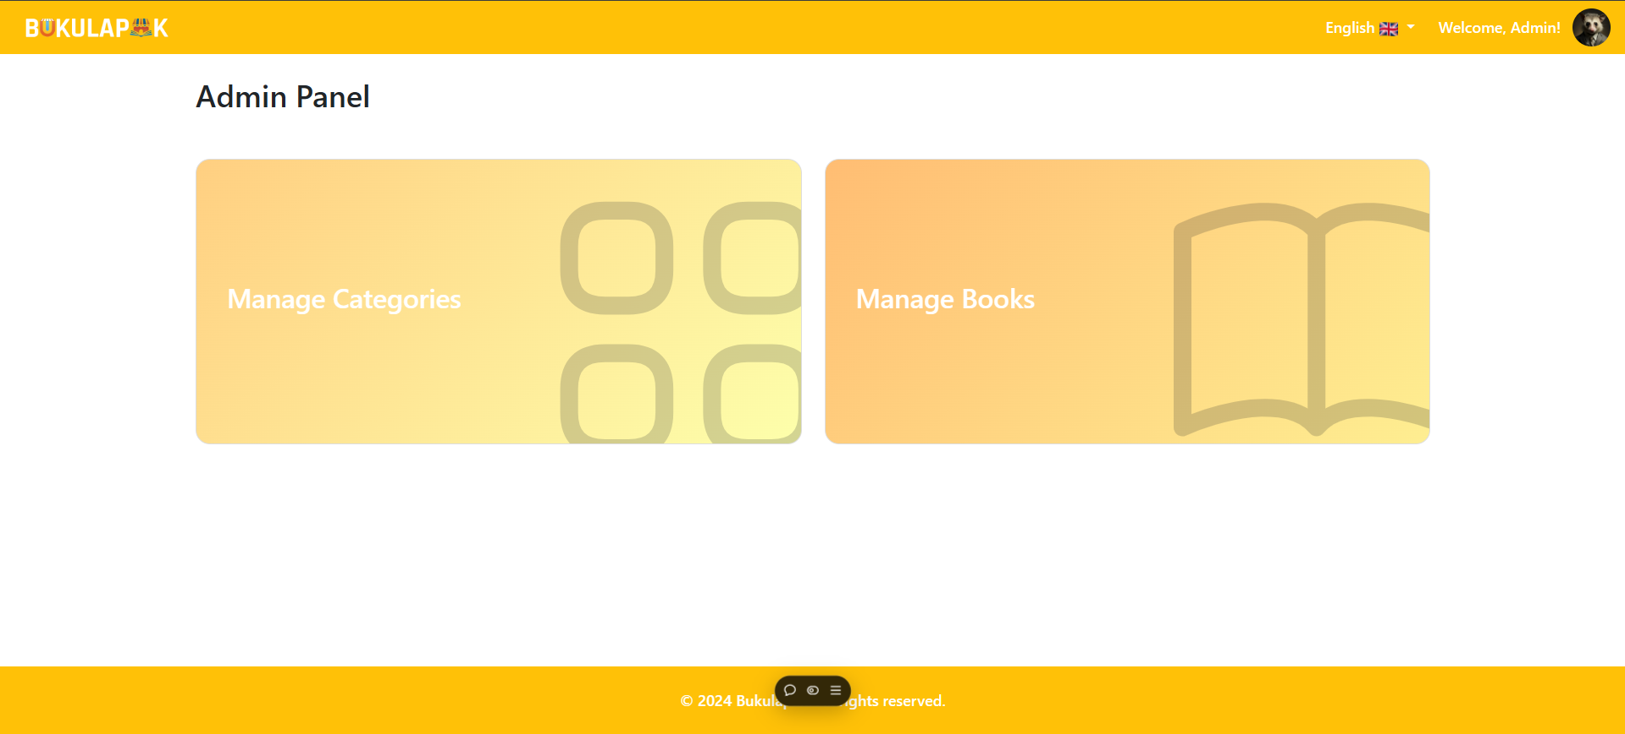 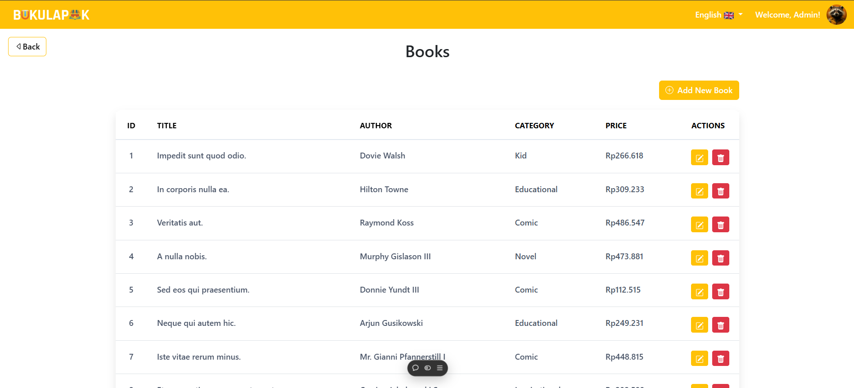 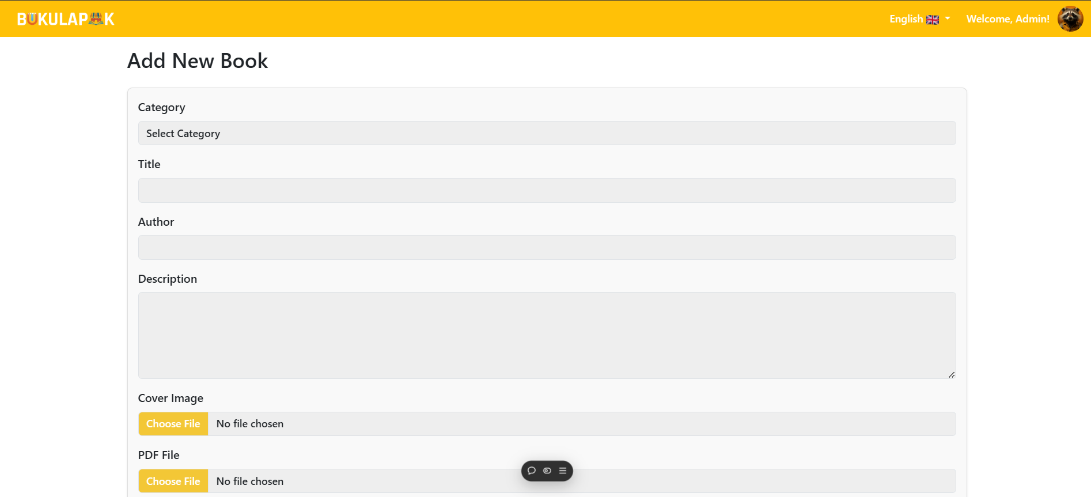 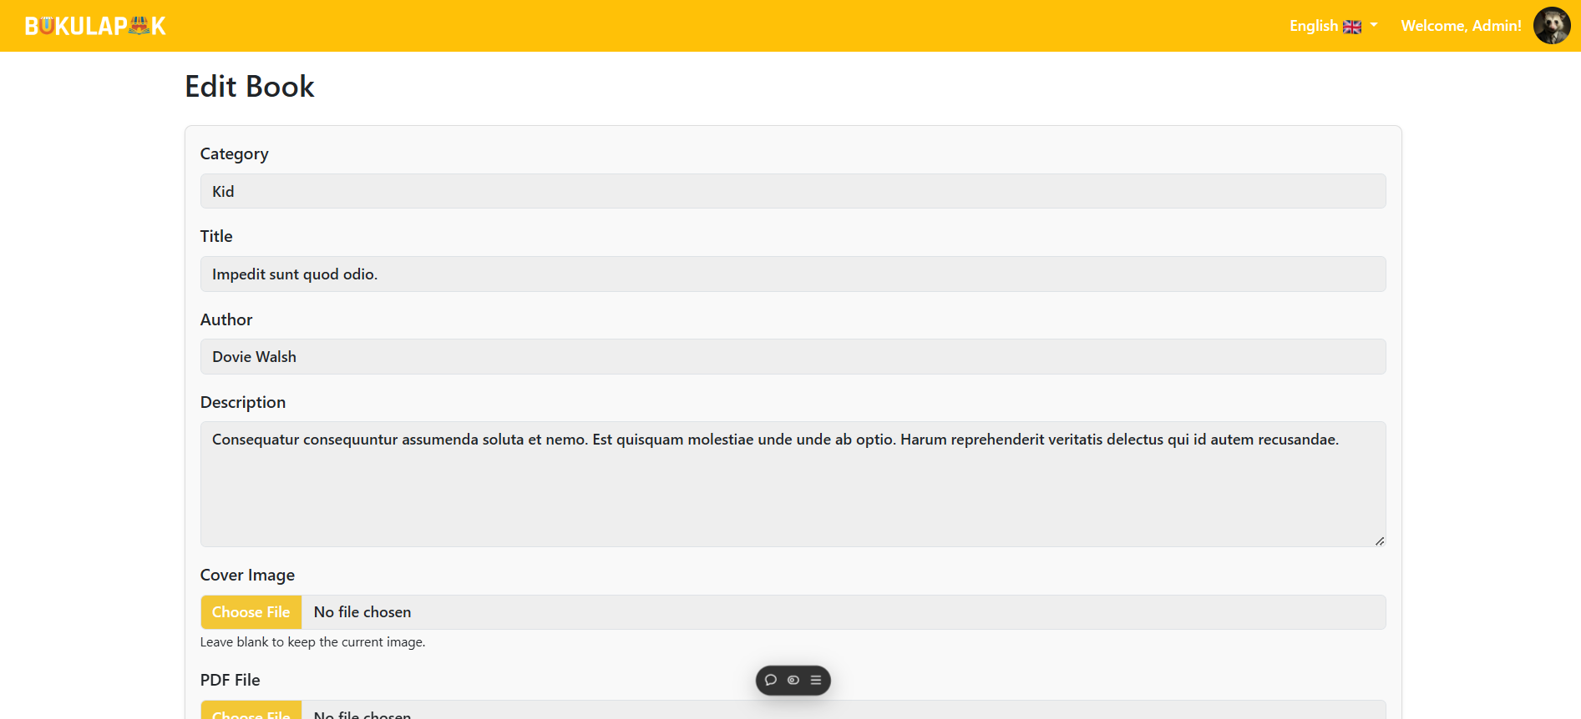

* 1. **Book Detail**

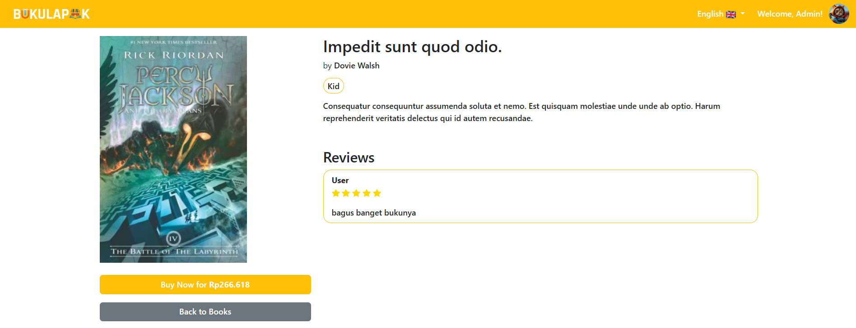

* 1. **Review Book**



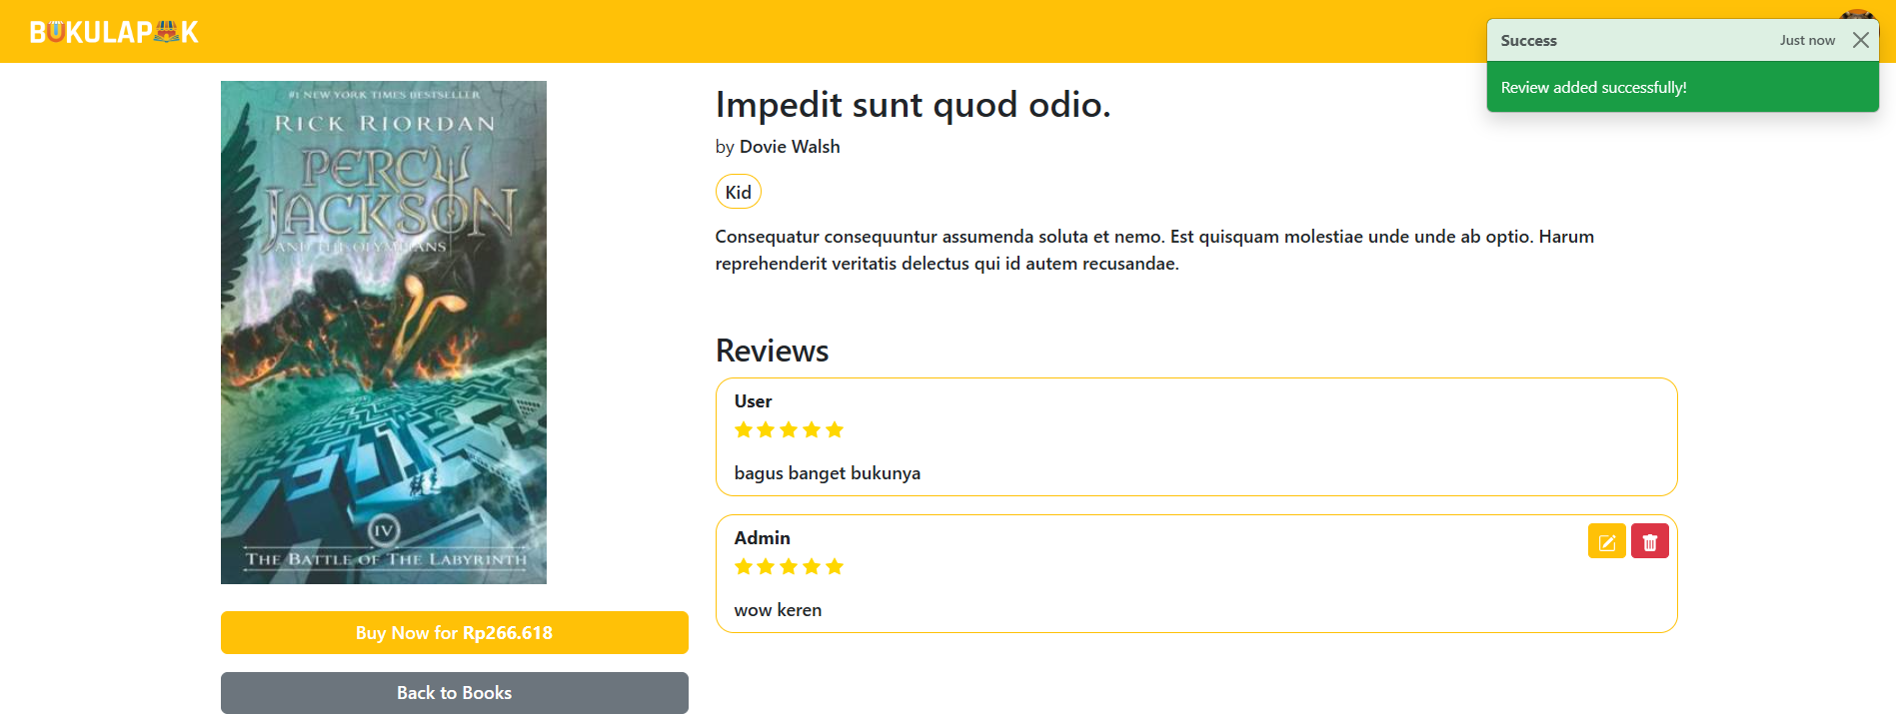

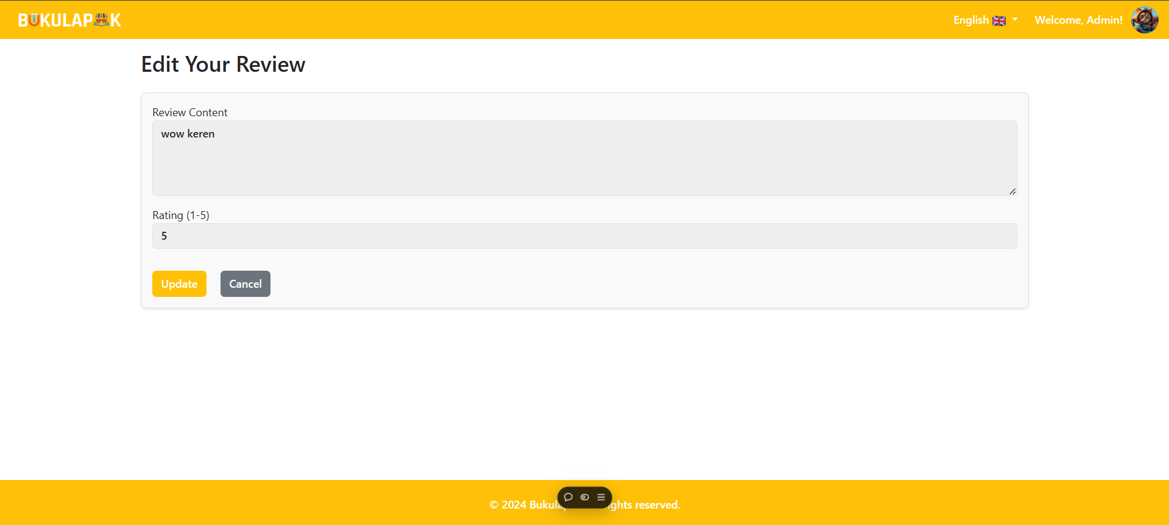

* 1. **Buy Book**

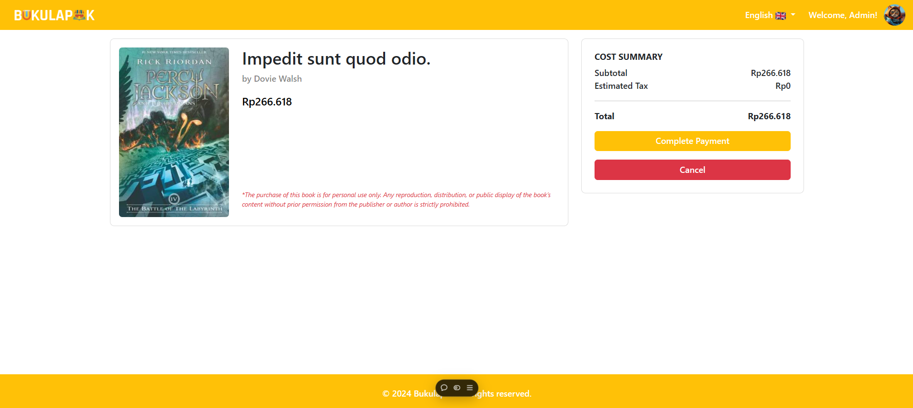

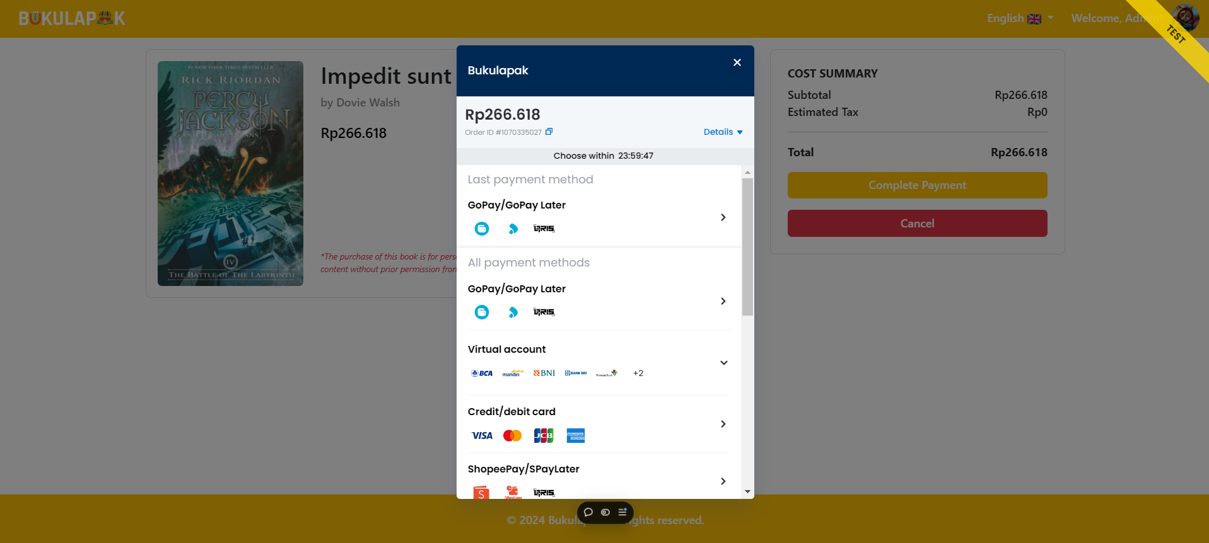 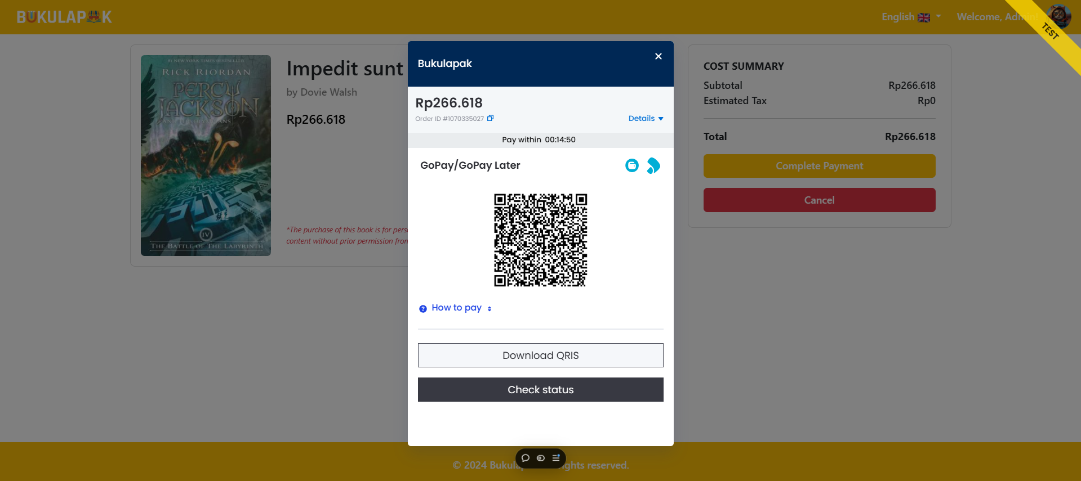 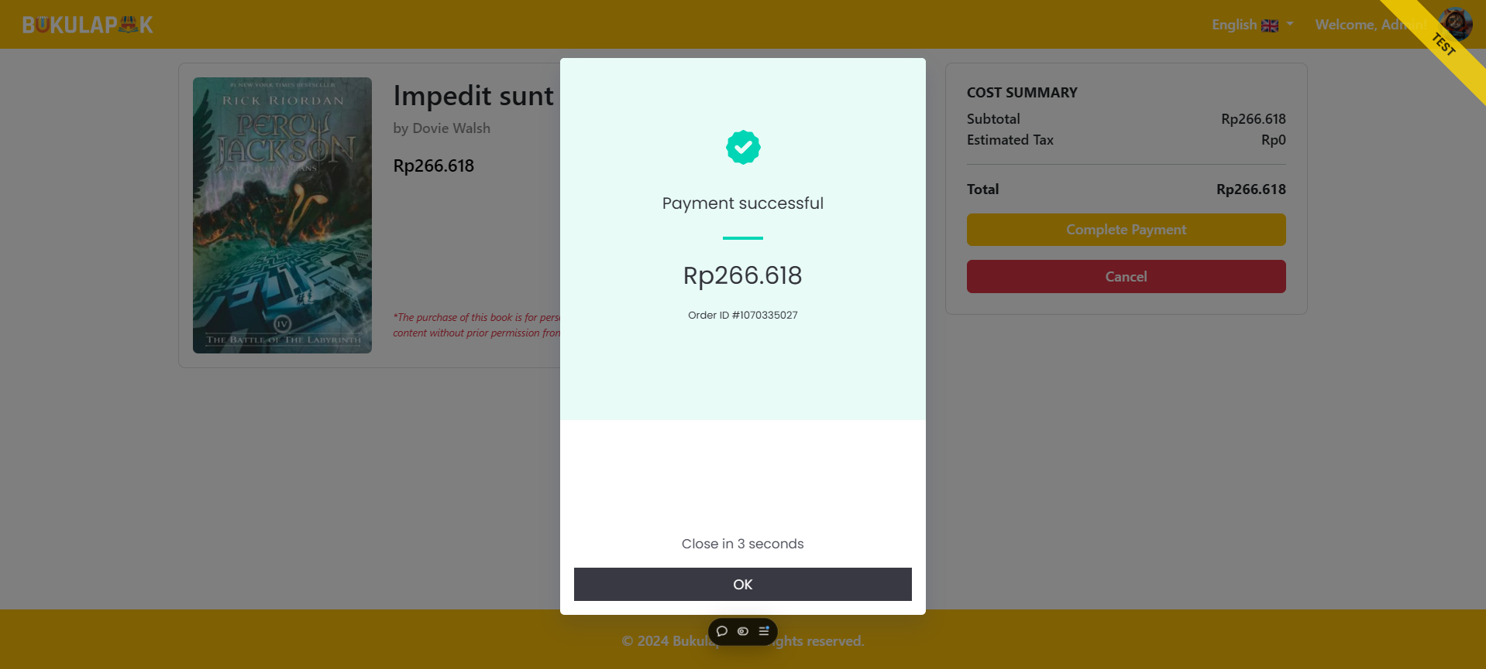

* 1. **My Books**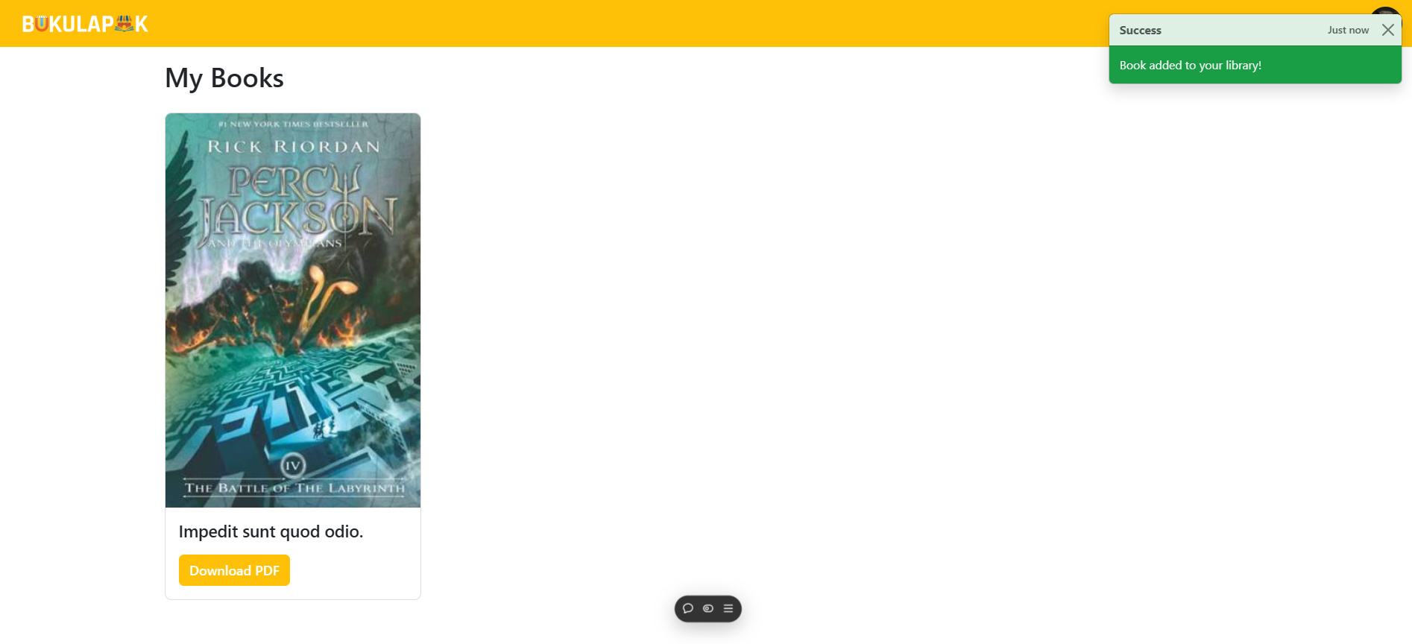
  2. **Filter Book**

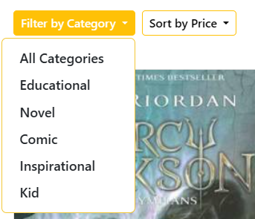

* 1. **Sorting Book**

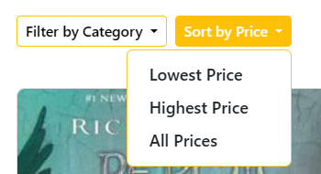

* 1. **Search Book**
  2. **Localization**

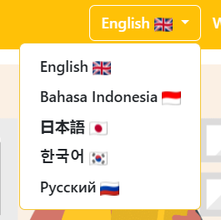 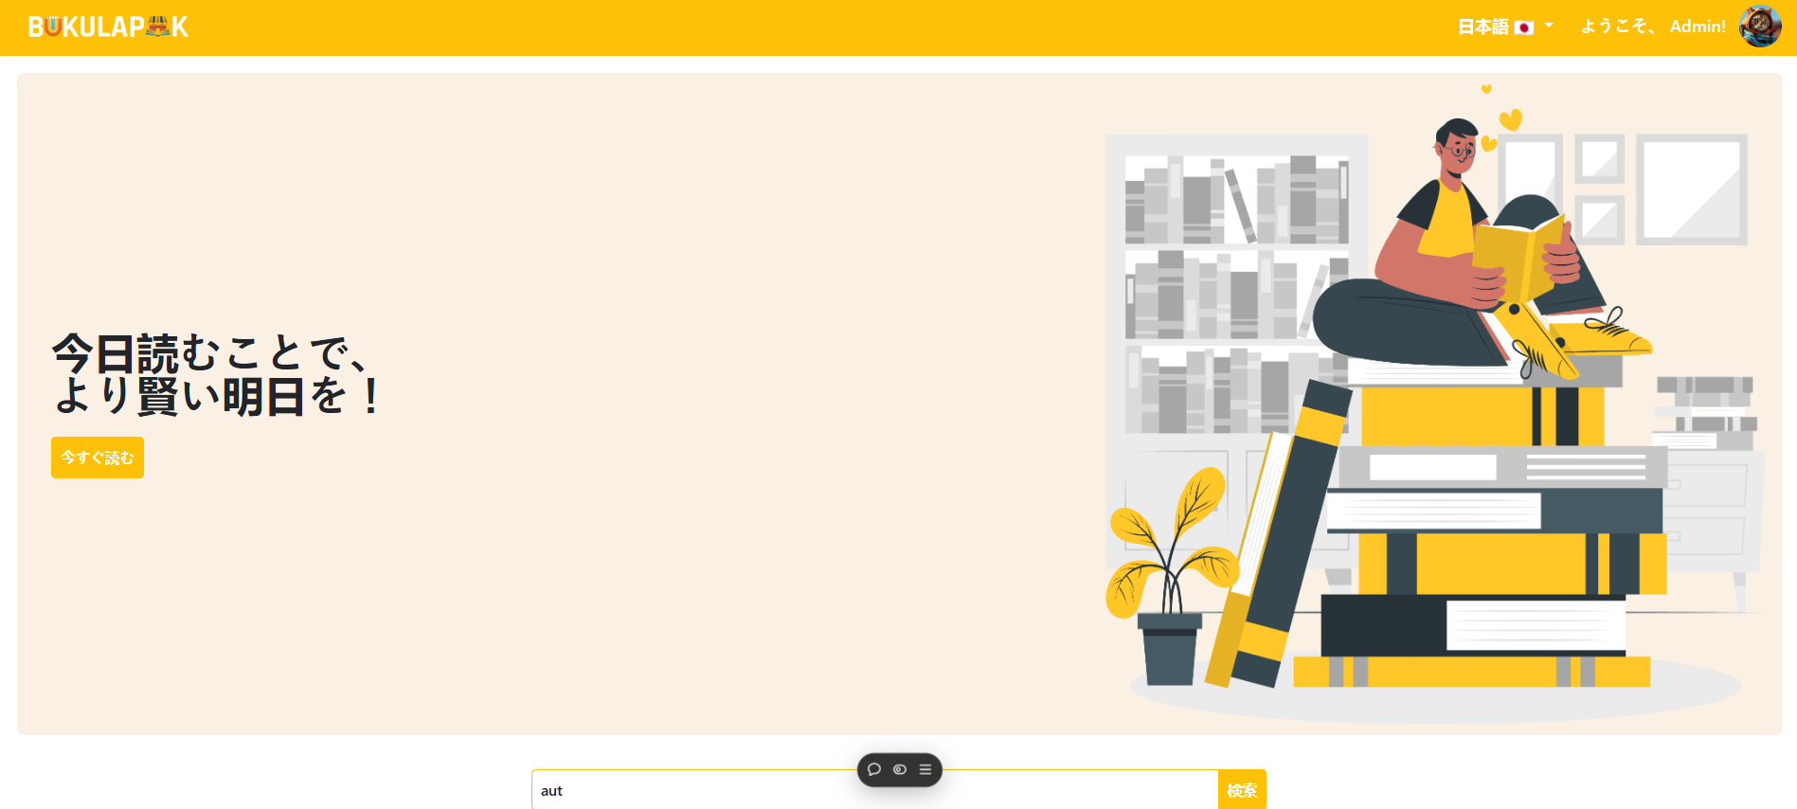 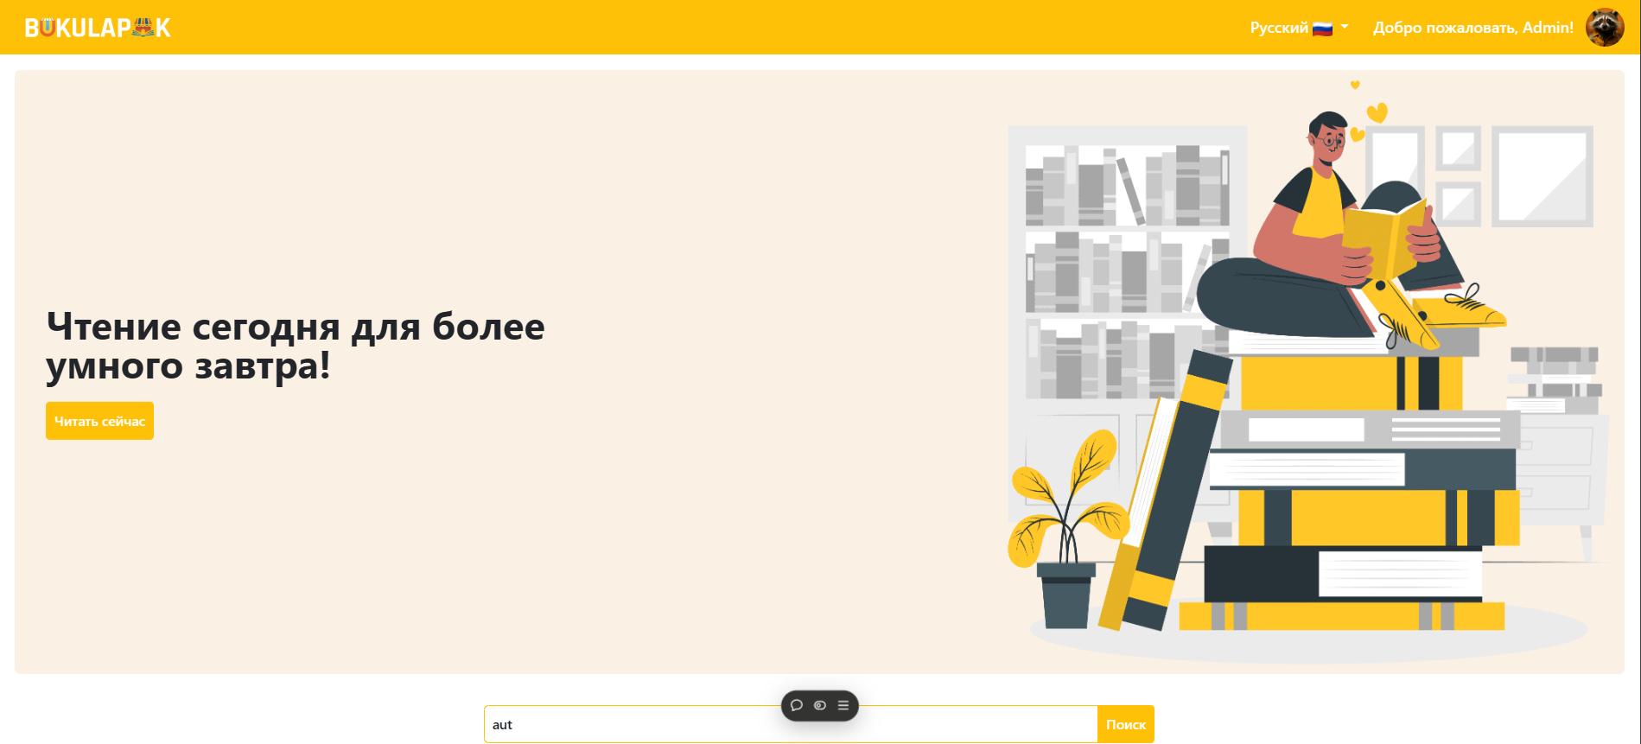

* 1. **Pagination**



1. **Teknologi yang Digunakan**

Proyek ini memanfaatkan berbagai teknologi modern untuk memastikan performa yang optimal, yaitu:

* Frontend: Blade (templating Laravel)
* Framework CSS: Bootstrap
* Backend: Laravel (framework PHP)
* Payment Gateway: Midtrans
* Database: Aiven dan MySQL Workbench
* Hosting Website: Vercel

1. **Link Website**

Aplikasi Bukulapak dapat diakses melalui:  
<https://bukulapak.vercel.app/>

1. **Kesimpulan**

Bukulapak adalah inovasi digital yang dirancang untuk mendukung pendidikan berkualitas dan meningkatkan literasi di masyarakat. Dengan memanfaatkan teknologi modern, Bukulapak menyediakan akses yang mudah, aman, dan terjangkau ke buku elektronik. Aplikasi ini tidak hanya membantu mengatasi kendala distribusi buku fisik tetapi juga mendorong masyarakat untuk menjadikan membaca sebagai bagian penting dari kehidupan sehari-hari. Melalui fitur-fitur canggih dan antarmuka yang ramah pengguna, Bukulapak menjadi platform inklusif yang relevan dengan kebutuhan era digital.

Selain itu, Bukulapak juga berkontribusi pada pelestarian lingkungan dengan mengurangi ketergantungan terhadap buku fisik yang memerlukan kertas. Upaya ini menunjukkan bahwa teknologi tidak hanya dapat digunakan untuk memperbaiki akses pendidikan, tetapi juga untuk mendukung keberlanjutan ekosistem global. Dengan demikian, aplikasi ini tidak hanya membawa dampak sosial tetapi juga manfaat lingkungan yang signifikan.

Keberhasilan proyek ini mencerminkan kerja sama tim yang solid, visi yang jelas, dan komitmen untuk menciptakan dampak positif di masyarakat. Bukulapak menjadi contoh nyata bagaimana teknologi dapat digunakan sebagai alat untuk mengatasi tantangan sosial, pendidikan, dan lingkungan. Melalui proyek ini, Bukulapak diharapkan dapat terus berkembang dan memberikan kontribusi yang lebih besar dalam mendukung pendidikan berkualitas bagi semua.